危险废物产生单位信息公开
企业名称：潍坊振兴日升化工有限公司  地址：山东省潍坊市昌乐县朱刘街道团结路25号  法人代表：徐子宁 电话：0536-6775198  环保负责人：刘增光 电话： 13562630955  危险废物产生规模：10（含）-100吨/年  危险废物贮存设施数量：仓库2处，储罐0处  贮存设施建筑面积（容积）：仓库： 50 平方米，储罐0升 | 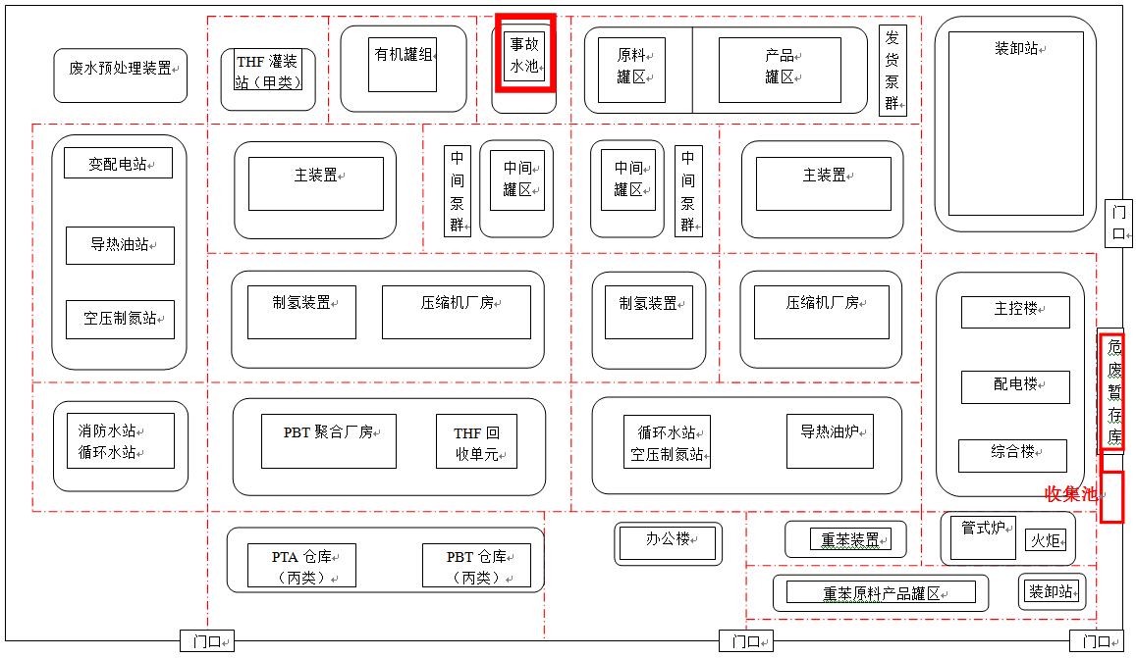  厂区平面布置图
危废名称 | 危废代码 | 产生来源 | 危险特性 | 污染防治措施 | 去向
废导热油 | HW08 (900-249-08) | 导热油炉更换导热油 | 易燃性 | 防雨、防流失、防渗漏 | 委托处置
废润滑油 | HW08(900-217-08) | 设备润滑更换 | 易燃性、毒性 | 防雨、防流失、防渗漏
废活性炭 | HW49（900-039-49） | 制氢装置更换及  油气回收装置更换 | 易燃性、毒性 | 防雨、防晒、防扬散
废催化剂 | HW46（900-037-46） | 苯加氢装置300# | 毒性 | 防雨、防晒、防扬散
苯渣 | HW11（900-013-11） | 苯加氢装置300# | 易燃性、毒性 | 防雨、防流失、防渗漏
聚合物 | HW13（265-101-13） | PBT装置缩聚工序 | 毒性 | 防雨、防晒、防扬散
废包装桶  （钛酸四丁酯） | HW49（900-041-49） | 拆包装 | 毒性 | 防雨、防晒
废导热油桶 | HW08(900-249-08) | 导热油炉更换导热油 | 易燃性、毒性 | 防雨、防晒
废试剂瓶 | HW49(900-047-49) | 化验过程 | 腐蚀性、易燃性、毒性 | 防雨、防晒
废油桶 | HW08(900-249-08) | 设备维护保养 | 易燃性、毒性 | 防雨、防晒
废油漆桶 | HW49(900-041-49) | 防腐 | 腐蚀性、易燃性、毒性 | 防雨、防晒
BDO残液 | HW11（900-013-11） | PBT装置酯化工序 | 易燃性、毒性 | 防雨、防流失、防渗漏

监督举报热线：12369 潍坊市生态环境局昌乐分局监制

